高知県子宮頸がん検診実施指針

第１ 目的
この指針は、「高知県がん対策推進計画」に従い、高知県（以下「県」という。）が、がん検診の受診率向上を図るとともに、県内の市町村（以下「市町村」という。）において、国の指針に基づいた科学的に効果の明らかな方法で子宮頸がん検診とその精度管理が実施されるよう、子宮頸がん検診の実施に関し必要なことを定め、がんを早期に発見・治療することでがんによる死亡の減少を図ることを目的とする。

第２ 実施体制
１ 実施主体
事業の実施主体は市町村とし、がん検診に習熟した検診担当医（日本産婦人科医会会員（以下「日産婦医会会員」という。）もしくは、日本産科婦人科学会認定・産婦人科専門医）が確保されている検診実施機関（以下「検診機関」という。）及び郡市医師会等の協力により事業を実施するものとする。
２ 県の役割
県は、「健康診査管理指導等事業実施のための指針について」（平成２０年３月３１日付け健総発０３３１０１２号厚生労働省健康局総務課長通知）の別添「健康診査管理指導等事業実施のための指針」（以下「国指針」という。）に基づき設置している、高知県健康診査管理指導協議会子宮がん部会（以下「子宮がん部会」という。）において、国指針に基づくがん検診の評価、指導等を実施する。
３ 検診機関
検診機関は、子宮がん部会における検討結果を踏まえ、その指導又は助言に従い、実施方法等の改善に努めるものとする。

第３ 検診方式等
１ 集団検診は、検診車方式を基本とする。
２ 医療機関検診は、一括方式と個別方式とし、市町村は郡市医師会等と協議して実施するものとする。

第４ 対象者と実施回数
１ 対象者は、２０歳以上の女性とする。なお、受診を特に推奨する者を２０歳以上６９歳以下の者とする。
※ 対象者のうち、受診を特に推奨する者に該当しない者であっても、受診の機会を提供するよう留意すること。
２ 実施回数は、原則として、同一人について２年に１回行うものとし、前年度受診しなかった者に対しては、積極的に受診勧奨を行うものとする。
また、受診機会は、必ず毎年設けることとし、受診率は、以下の算定式により算定するものとする。

受診率＝（（前年度の受診者数）＋（当該年度の受診者数）－（前年度及び当該年度における２年連続受診者数））／（当該年度の対象者数＊）×１００

＊対象者数は、年１回行うがん検診の場合と同様の考え方で算定する。

第５ 事業計画
１ 集団検診の１日当りの検診人員は２００人、半日（１回）の場合は１００人程度とする。医療機関検診においては、郡市医師会等と協議のうえ決定する。
２ 市町村は検診対象者を把握のうえ、翌年度の子宮頸がん検診事業計画書（様式１号）を作成し、３月末までに県に提出する。
３ 県は、市町村の計画を、県ホームページにより公開する。

第６ 啓発普及
１ 方針
検診を定期的に受診し、自己の健康状態を把握しておくことが予防の第一であることの認識を普及するとともに、次の事項について啓発普及を図る。
(１) 早期発見と早期治療の必要性
(２) 検診の利益と不利益
(３) 有症状時の注意点
(４) 生活上の注意点
(５) 不正性器出血に関する注意点
(６) 子宮頸がんに関する正しい知識及び子宮頸がんと活発な性活動との関係の理解等
２ 方法
次の方法により実施するが、特に健康づくり推進員、婦人会等保健組織の協力を得るものとする。
(１) 新聞、テレビ、ラジオによる広報
(２) パンフレット、リーフレット、チラシ等の作成配布
(３) 広報紙、掲示板、有線放送等の利用
(４) 大会、講演会、座談会、映画上映、展示会等の開催
(５) 検診時の指導
(６) がん相談事業及びがん征圧月間、生活習慣病予防週間事業等

第７ 検診
１ 検診の方法等
(１) 検診項目
子宮頸がん検診の検診項目は、次に掲げる問診、視診、子宮頸部の細胞診及び内診とし、医療機関検診の場合は必要に応じてコルポスコープ検査を行うものとする。
問診の結果、最近６月以内に、不正性器出血（一過性の少量の出血、閉経後出血等）、月経異常（過多月経、不規則月経等）及び褐色帯下のいずれかの症状を有していたことが判明した者に対しては、子宮体がんの有症状者である疑いがあることから、十分な安全管理の下で多様な検査を実施できる医療機関への受診を勧奨するものとする。
(２) 事前準備
市町村は、事業計画に基づき受診希望者をとりまとめ、日時、場所、人員等を実施２週間前までに検診機関へ連絡する。
受診希望者に対し、検診実施１週間前までに子宮頸がん検診受診票（様式２号）を交付する。
(３) 方法
ア．受付
子宮頸がん検診受診票により受付を行い、子宮頸がん検診カード（様式３号）に実施機関名、受診者の住所、氏名、受診番号等を記入するとともに、集団検診の場合は子宮頸がん検診受診者名簿（様式４号）を、医療機関検診の場合は子宮頸がん検診受診者名簿兼検体依頼書（様式５号）を作成する。
また、検診担当医は検診の結果、検診受診者が医療機関を受診する必要がある場合であって、かつ子宮頸がん検診カードの内診・視診による指示に補足する事項がある場合、必要に応じてがん検診結果通知書補足事項（様式３号別紙）を作成する。
※子宮頸がん検診受診者名簿（様式４号）は電子データでも作成する。ただし、事前に予約者データを検診実施機関に送付している場合は、電子データの作成は不要とする。
イ．問診
問診にあたっては、経膣分娩歴、月経の状況、不正性器出血の有無及び過去の受診状況等を聴取し、子宮頸がん検診カードに正確に記入する。
ウ．視診
腟鏡を挿入し、子宮頸部の状況を観察する。
エ．細胞採取
子宮頸部の細胞診については、子宮頸管及び子宮腟部表面の全面擦過法によって検体を採取し、スプレー法（迅速に固定）またはＬＢＣ法を用いて標本を作成する。
オ．細胞診検査
採取した検体は自動染色装置により、パパニコロウ染色を行い、検体の顕微鏡検査は、原則として、（財）高知県総合保健協会（以下「協会」という。）において細胞診指導医の指導のもとに行うこととする。
細胞診の結果は、標本の適否の判定を行い、ベセスダシステムによって分類する。
カ．内診
双合診を実施するものとする。
キ．検診のデジタル化について
検診の一部又は全てをデジタル化する場合、様式等は本指針に準拠して作成すること。

２ 集団検診での実施方法
(１) 場所
子宮頸がん検診車の運行に支障が無く、かつ検診に必要な電源水道等が確保できる場所を市町村が準備すること。
受診者の待ち合わせ及び健康教育の場所を備えていること。
(２) 検診班の編成
集団検診における検診班の編成は、原則的に次のとおりとする。
医師 １人
臨床検査技師 １人
保健師 １～２人
看護師 １～２人
運転士 １人
市町村 （１～２人）
(３) 方法
上記１「検診の方法等」に準ずる。
３ 医療機関検診の実施方法
(１) 場所
日産婦医会会員（もしくは、日本産科婦人科学会認定・産婦人科専門医）の医療機関とする。
(２) 受診方法
受診希望者は、指定された日時及び医療機関で子宮頸がん検診受診票を提示し、受診するものとする。
(３) 方法
上記１「検診の方法等」に準ずる。
(４) 検体の送付
医療機関は、採取した検体に子宮頸がん検診カード、がん検診結果通知書補足事項（検診担当医が作成した場合のみ）及び子宮頸がん受診者名簿兼検体依頼書３部を添付し、次のことに注意し協会あて送付する。
ア．検体の送付
スライドガラスに塗抹固定した検体は、原則として指定の容器に入れ速やかに郵送若しくは直持ちする。送付に要する費用は医療機関の負担とする。
イ．検査が困難な検体の場合
検査困難（検体送付時の破損、紛失を含む）となった場合は、医療機関が責任をもって再度検体を採取し送付する。
検体が不適正であった場合、細胞診検査実施機関は、子宮頸がん検診（細胞診）の再検査のお知らせ（様式１３号）並びに細胞診再検査依頼書（様式１４号）により速やかに市町村へ通知する。
市町村は、再検査対象者に対し、上記様式１３号及び１４号を交付し、前回受診した検診機関で再度細胞診検査を受けるように依頼する。
ウ．細胞診検査
協会は、送付された検体と子宮頸がん検診カードを照合のうえ、子宮頸がん検診検体等受付簿（様式６号）に記入し、細胞診検査を行う。

第８ 結果通知
１ 細胞診検査の結果、ベセスダシステムで扁平上皮系異常又は腺系異常と診断されたものを要精密検査者とする（別紙参考資料１参照）。
２ 検診機関は、精密検査の要否を決定し、子宮頸がん検診カード、がん検診結果通知書補足事項（検診担当医が作成した場合のみ）、子宮頸がん検診結果通知書（様式７号）及び精密検査依頼書（様式８号）を速やかに市町村へ送付する。なお、上述の結果等については電子データでの送付も可とする。
３ 市町村は、要精密検査者に対し、上記様式７号、８号及びがん検診結果通知書補足事項（検診担当医が作成した場合のみ）を送付して精密検査が実施できる医療機関（以下「精密機関」という。）を速やかに受診するよう指導するとともに、受診結果の把握に務める。
また、市町村は、要精密検査者に対し、精密検査の実施には社会保険の医療給
付が適用されることを周知する。
なお、がん検診結果通知書補足事項（検診担当医が作成した場合のみ）は原本を要精密検査者に送付し、写しを市町村で保管するものとする。
第９ 精密検査
１ 精密機関は、日産婦医会会員（もしくは、日本産科婦人科学会認定・産婦人科専門医）の施設で、子宮頸管細胞診、コルポ診、組織診断等の行える医療機関が望ましい。
２ 要精密検査者は、精密検査依頼書を精密機関に提示し、精密検査を受診する。
３ 精密機関は検査終了後、精密検査結果通知書により、検査結果を検診機関に報告する。

第１０ 事後指導及び管理
１ 検診機関は、子宮頸がん検診要精密者台帳（様式９号）を作成し、精密機関からの報告により台帳整備をした後、市町村に送付する。
２ 検診機関は、要精密検査と判定した後、２ヶ月を経っても精密機関よりの報告のない者の調査を、市町村に依頼する。
３ 市町村は、検診機関から報告のあった者への聞き取り調査を実施し、精密検査未受診の者には再度受診勧奨を行い、指導結果を検診機関に連絡する。
４ 検診機関は、事業終了後、子宮頸がん検診要精密検査台帳及び子宮頸がん検診集計表（様式１０号）を、翌年４月末までに市町村へ報告する。また、子宮頸がん検診集計表を翌年５月末までに県へ報告する。
検診機関は、検体及び検診結果を少なくとも５年間保存しなければならないものとする。
５ 医療機関検診を実施した市町村は、医療機関検診分の子宮頸がん検診集計表を翌年５月末までに県へ報告する。

第１１ 事業評価
子宮頸がん検診の実施に当たっては、適切な方法及び精度管理の下で実施することが不可欠であることから、市町村は、「チェックリスト（市町村用）」（様式１１号）を用い、検診の実施状況を把握したうえで、郡市医師会及び検診機関等関係者と十分協議を行い、地域における実施体制の整備に努めるとともに、子宮がん部会における検討結果を踏まえ、その指導又は助言に基づき、検診機関の選定や実施方法等の改善を行うものとする。
県は、子宮がん部会において、地域がん登録及び全国がん登録を活用するなどして、がんの罹患動向、検診の実施方法及び精度管理の在り方等について専門的な見地から検討を行う。さらに「チェックリスト（市町村用）」（様式１１号）の結果を踏まえ、市町村に対する技術的支援及び検診実施機関に対する指導を行うものとする。
検診機関は、適切な方法及び精度管理の下で子宮頸がん検診が円滑に実施されるよう、「チェックリスト（検診実施機関用）」（様式１２号）を用い、細胞診等の精度管理に努めるものとする。

なお、子宮頸がん検診における事業評価については、主に以下の項目により行い、その他のことについては「今後の我が国におけるがん検診事業評価の在り方について」（がん検診事業の評価に関する員会報告書（平成20年3月））を参照する。
報告書の見直しが行われた場合は、新たな内容に基づき事後評価を行うこととする。
１ 検診受診率
２ 受診者の年齢分布
３ 初回受診者の割合
４ 要精検率
５ 精検受診率
６ 陽性反応適中率
７ がん患者発見率
８ 異型上皮発見率
９ 年齢調整死亡率
10 ＳＭＲ
11 その他

附則
１ この指針は、平成１１年４月１日から施行する。

２ 次に掲げる要領は廃止する。
高知県子宮がん検診実施要領

附則
１ この指針の一部変更は、平成１４年４月１日から施行する。

附則
１ この指針の一部変更は、平成１５年７月１日から施行する。

附則
１ この指針の一部変更は、平成１６年７月１日から施行する。

附則
１ この指針の一部変更は、平成２２年４月１日から施行する。

附則
１ この指針の一部変更は、平成２４年１０月１５日から施行する。

附則
１ この指針の一部変更は、平成２５年４月１日から施行する。

附則
１ この指針の一部変更は、平成２６年４月１日から施行する。

附則
１ この指針の一部変更は、平成２７年４月１日から施行する。

附則
１ この指針の一部変更は、平成２８年４月１日から施行する。

附則
１ この指針の一部変更は、令和２年８月２６日から施行する。

附則
１ この指針の一部変更は、令和３年４月１日から施行する。

附則
１ この指針の一部変更は、令和４年４月１日から施行する。

附則
１ この指針の一部変更は、令和５年４月１日から施行する。

附則
１ この指針の一部変更は、令和６年４月１日から施行する。
（参考資料１）

子宮頸がんの細胞診判定表（ベセスダシステム2001）

結果 | 略語 | 推定される  病理診断 | 英語表記 | 運用
1) 陰性 | NILM | 非腫瘍性所見、  炎症 | Negative for  intraepithelial lesion or  malignancy | 異常なし：  定期検査
2) 意義不明な  異型扁平  上皮細胞 | ASC-US | 軽度扁平上皮  内病変疑い | Atypical squamous cells  of undetermined  significance(ASC-US) | 要精密検査：  ①HPV 検査による判定が望ましい。  陰性：1 年後に細胞診、 HPV 併用検査  陽性：コルポ、生検  ②HPV 検査非施行  6 ヵ月以内細胞診検査
3) HSIL を除外  できない異型  扁平上皮細胞 | ASC-H | 高度扁平上皮  内病変疑い | Atypical squamous cells  cannot exclude HSIL  (ASC-H) | 要精密検査：  コルポ、生検
4) 軽度扁平  上皮内病変 | LSIL | HPV 感染  軽度異形成 | Low grade squamous  Intraepithelial lesion | 要精密検査：  コルポ、生検
5) 高度扁平  上皮内病変 | HSIL | 中等度異形成  高度異形成  上皮内癌 | High grade squamous  Intraepithelial lesion | 要精密検査：  コルポ、生検
6) 扁平上皮癌 | SCC | 扁平上皮癌 | Squamous cell  carcinoma | 要精密検査：  コルポ、生検
7) 異型腺細胞 | AGC | 腺異型または  腺癌疑い | Atypical glandular cells | 要精密検査：  コルポ、生検、頸管および内膜細胞診または組織診
8) 上皮内腺癌 | AIS | 上皮内腺癌 | Adenocarcinoma in situ | 要精密検査：  コルポ、生検、頸管および内膜細胞診または組織診
9) 腺癌 | Adenocar-  cinoma | 腺癌 | Adenocarcinoma | 要精密検査：  コルポ、生検、頸管および内膜細胞診または組織診
10) その他の  悪性腫瘍 | Other malig. | その他の悪性  腫瘍 | Other malignant  neoplasms | 要精密検査：  病変検索

１）陰性は、腫瘍性細胞所見を認めない場合であり、HPV感染以外による炎症所見や修復細胞所見もここに含まれる。
２）意義不明な異型扁平上皮細胞（ASC-US）は、軽度な異型がみられ、軽度扁平上皮内病変(LSIL)が疑われるが、LSILの診断基準をみたさないものをさす。概ね従来の要再検査（表層細胞の一部に核肥大がみられる等）に相当する。「判定が難しい」「鑑別が困難である」などと説明される。全報告の5％以下であることが期待される。ハイリスクHPVが約50％に検出される。約10~20％は中等度-高度異形成、上皮内癌と最終診断される。
３）HSIL(高度扁平上皮内病変)を除外できない異型扁平上皮（ASC-H）は、中等度異形成以上の高度な病変が疑われるが、断定できない場合である。「高度病変疑い」と説明され、精密検査の対象となる。全ASCの10％以下であることが期待される。
（注）ASCは、「陰性」か「SIL（扁平上皮内病変）」にふり分けできない症例に対応するためのカテゴリーであり、SILと明確に判断するには質的・量的に不十分な症例に対して設定された。意義不明な異型扁平上皮細胞ASC-US（Atypical squamous cells of undetermined significance）とHSILを除外できない異型扁平上皮細胞ASC-H（Atypical squamous cells cannot exclude H-SIL）に分けられる。
４）軽度扁平上皮内病変、LSILはHPV感染（コイロサイトーシス）ならびに軽度異形成に相当する。
５）高度扁平上皮内病変、HSILは中等度異形成、高度異形成、上皮内癌（浸潤を疑う場合を含む）までを包括した概念である。
（注）浸潤が疑われる場合には「浸潤を疑う所見のあるHSIL」と表記する。
６）扁平上皮癌、SCCは浸潤扁平上皮癌である。
７）異型腺細胞、AGCは腺に異型があるが上皮内腺癌（AIS）とするには異型が弱いもの、あるいは腺癌が疑われるが断定できないもの、の２つの概念が含まれる。
（注）ベセスダシステム2001では、AGC-NOSおよびAGC-favor neoplasticの二つが設定されている。AGC-NOS(特定不能な異型腺細胞)は腫瘍性かどうかを特定できない場合を示し、AGC-favor neoplastic(腫瘍性を示唆する異型腺細胞)は細胞形態は異常であるが、量的質的に内頸部AISや浸潤性腺癌の判断に至らないものを指す。また、AGC-NOSでは内頸部由来か内膜由来か特定できるときは区別すること、AGC-favor neoplasticでは内頸部由来が特定できるときは、記すこととされている。
８）上皮内腺癌、AISは間質浸潤を欠く内頸部腺癌である。
９）腺癌、Adenocarcinomaは浸潤腺癌を示す。

（様式１号）
年度 子宮頸がん検診事業計画書
市町村
検診年月日 | 実施時間  (全日､AM,PM) | 場 所 | 予定人数  名 | 備 考
計 日 | 回 |  | 名 | 1回当り 名
注： 市町村は、３月末日までに翌年度分を県に提出のこと。
（様式２号）
郵便はがき |  |  |  |  |  |  |  |  |  |  |  |  |  |  |  |  |  | 子宮頸がん検診受診票  氏 名 TEL  職業  生年月日 Ｍ.Ｔ.Ｓ.Ｈ 年 月 日  ＜問診項目＞  １．市町村検診の受診歴 初回 / 継続（前回 回）  ２．最終月経の始まった日 （ 年 月 日）  ３．閉経年齢 （ ）歳  ４．婦人科の病気や手術の既往がありますか はい（ある） / いいえ（ない）  ５．過去６ヶ月以内に不正性器出血がありましたか はい（ある） / いいえ（ない）  ＊「子宮頸がん検診」では「子宮頸部細胞診」という検査が行われます。この検査は「子宮頸が んやその前癌病変」を高い診断精度で発見することができますが「子宮体がん」を発見することはできません。子宮体がんを正しく診断するためには、別の検査や診察が必要です。もしも不正性器出血が度々あるような場合には、産婦人科医療機関を受診して婦人科専門医の診察を受けてください。詳しいことは婦人科専門医にご相談ください。  ６．女性ホルモン剤（エストロゲン）を投与していますか はい / いいえ  ７．子宮内避妊器具（IUD、避妊リング）を装用していますか はい / いいえ  ８．分娩経験（経膣）はありますか はい / いいえ  ９．性交（セックス）の経験がない場合には ○ を記入してください （ ）  （診察の際に配慮します）  注 １．受診するときは、出来るだけスラックスをはかないようにして下さい。  ２．検診結果は少しでも異常があれば、１ヶ月以内に連絡しますので、指示を待って下さい。
 |  | 市 町
郡 村 番地

様

市町村

子宮頸がん検診のご案内

さきに申込がありました子宮頸がん検診を下記のとおり行いますので、必ずこの通知書を持っておいで下さい。

記

１．日時 令和 年 月 日
午前 時 分～午前 時 分
午後 午後
２．場所
３．料金 円を当日ご持参下さい。
（つり銭のいらないようご用意下さい）
４．裏面受診票に記入して当日ご持参下さい。
※ 独自の受診票を使用する場合や、医療機関検診においては、上記問診項目を参考にすること。

（様式３号 別紙）

令和 年 月 日

住所
氏名 様

医療機関住所
医療機関名
検査担当医名 印

がん検診結果通知書 補足事項

令和 年 月 日に当院にて受診されました子宮頸がん検診の結果通知について、下記の事項を補足いたします。精密検査を受診する際や次回以降の検診の際には、本紙を持参して医師にお示しください。

（検診担当医の方へ）
検診の結果、検診受診者が医療機関を受診する必要がある場合であって、かつ子宮頸がん検診カードの内
診・視診による指示に補足する事項がある場合には、本紙をご活用ください。
（様式４号）
子宮頸がん検診受診者名簿
 |  |  |  |  |  |  |  |  |  |  |  |  |  | 検診機関 |  |  |  | 医師
No |  |  |  |  | 市  町  村 |  | 検診日： 年 月 日  場所 ：
AM
PM
番  号 | 氏 名 |  | 住 所 |  | 生年月日 | 年  齢 |  | 前回（最終）検診  年月日 | 初回  受診  者 | 2年  連続  受診 | 免  除  者 | 閉経  前後 | 不正性器出血 | 視診・内診  所見 |  | 指示 | 細胞診  所見 |  | 備考
 |  |  |  |  | ･ ･ |  |  | ･ ･ |  |  |  | 前  後 | ＋  － |  |  |  | □陰性 □要精密 □その他  （ ）
 |  |  |  |  | ･ ･ |  |  | ･ ･ |  |  |  | 前  後 | ＋  － |  |  |  | □陰性 □要精密 □その他  （ ）
 |  |  |  |  | ･ ･ |  |  | ･ ･ |  |  |  | 前  後 | ＋  － |  |  |  | □陰性 □要精密 □その他  （ ）
 |  |  |  |  | ･ ･ |  |  | ･ ･ |  |  |  | 前  後 | ＋  － |  |  |  | □陰性 □要精密 □その他  （ ）
 |  |  |  |  | ･ ･ |  |  | ･ ･ |  |  |  | 前  後 | ＋  － |  |  |  | □陰性 □要精密 □その他  （ ）
 |  |  |  |  | ･ ･ |  |  | ･ ･ |  |  |  | 前  後 | ＋  － |  |  |  | □陰性 □要精密 □その他  （ ）
 |  |  |  |  | ･ ･ |  |  | ･ ･ |  |  |  | 前  後 | ＋  － |  |  |  | □陰性 □要精密 □その他  （ ）
 |  |  |  |  | ･ ･ |  |  | ･ ･ |  |  |  | 前  後 | ＋  － |  |  |  | □陰性 □要精密 □その他  （ ）
 |  |  |  |  | ･ ･ |  |  | ･ ･ |  |  |  | 前  後 | ＋  － |  |  |  | □陰性 □要精密 □その他  （ ）
 |  |  |  |  | ･ ･ |  |  | ･ ･ |  |  |  | 前  後 | ＋  － |  |  |  | □陰性 □要精密 □その他  （ ）
 |  |  |  |  | ･ ･ |  |  | ･ ･ |  |  |  | 前  後 | ＋  － |  |  |  | □陰性 □要精密 □その他  （ ）
 |  |  |  |  | ･ ･ |  |  | ･ ･ |  |  |  | 前  後 | ＋  － |  |  |  | □陰性 □要精密 □その他  （ ）
 |  |  |  |  | ･ ･ |  |  | ･ ･ |  |  |  | 前  後 | ＋  － |  |  |  | □陰性 □要精密 □その他  （ ）
 |  |  |  |  | ･ ･ |  |  | ･ ･ |  |  |  | 前  後 | ＋  － |  |  |  | □陰性 □要精密 □その他  （ ）
 |  |  |  |  | ･ ･ |  |  | ･ ･ |  |  |  | 前  後 | ＋  － |  |  |  | □陰性 □要精密 □その他  （ ）
※ 独自の名簿、医療機関検診においては、上記様式を参考にする。
※ 初回受診者は、過去3年間に受診の無いもの。
（様式５号）
子宮頸がん検診受診者名簿兼検体依頼書
市町村名（ ）
医療機関名 印
依頼日 令和 年 月 日
検査番号  この欄には  記入しない  でください | 検診日 | ※  初回  受診 |  | 住所 | 生年月日 | 年齢 | 視診・内診  所見 | 指示 | 細胞診判定 | 備考
 | ･ ･ |  |  |  | S  ･ ･  H |  |  |  | □陰性 □要精密 □その他  （ ）
 | ･ ･ |  |  |  | S  ･ ･  H |  |  |  | □陰性 □要精密 □その他  （ ）
 | ･ ･ |  |  |  | S  ･ ･  H |  |  |  | □陰性 □要精密 □その他  （ ）
 | ･ ･ |  |  |  | S  ･ ･  H |  |  |  | □陰性 □要精密 □その他  （ ）
 | ･ ･ |  |  |  | S  ･ ･  H |  |  |  | □陰性 □要精密 □その他  （ ）
 | ･ ･ |  |  |  | S  ･ ･  H |  |  |  | □陰性 □要精密 □その他  （ ）
 | ･ ･ |  |  |  | S  ･ ･  H |  |  |  | □陰性 □要精密 □その他  （ ）

※ 初回受診（市町村実施の検診を過去3年間に受診のないもの）欄には該当者に○印を記入して下さい。
（様式６号） 子宮頸がん検診検体等受付簿（協会）
年 月分
実施日 | 医療機関名 | 実施市町村 | 受診  人員 | 受診人員  チェック  者 名 | 医療機関からの受領日 |  | 鏡検実施日 | 検診機関への送付日 | 要精検  者数 | 台帳記  入者名 | 備考
 |  |  |  |  | 検 体 | 名簿及び  検診カード

（様式７号）

子宮頸がん検診結果通知書

住 所
氏 名 様

令和 年 月 日に受診されました検診の結果、次のような所見が認められました。要再検、要治療、要精密の指示の方は、近いうちに必ず婦人科専門の医療機関を訪れ、検査を受けて下さい。また、要経過観察の指示の方は、1年に1回の受診をお勧めいたします。

○印があなたの健診結果です。

１．視診、内診で所見が認められました。以下の指示をご確認ください。
所 見 | 指 示
（ ） | （ ）
（ ） | （ ）

２．「精密検査」が必要です。婦人科専門の医療機関を受診して下さい。
検診の結果、細胞診検査で所見が認められました。精密検査が必要ですので、同封しています書状を持って、婦人科専門の医療機関を受診して下さい。

※医療機関受診上の注意事項
１）精密検査は、社会保険で受けられますので、病院には保険証を持参して下さい。
２）同封の書状を、診察を受ける医師にお渡し下さい。
３）不正出血による受診時は、「出血があるので診てほしい」旨を医師に言って下さい。

市町村長
検診実施機関
（様式８号）
 | 検診日 令和 年 月 日 |  |  |  |  |  |  | 受診番号 |  |  |  |  | 子宮頸がん検診 精密検査依頼書
 | 氏 名 |  |  |  |  |  |  |  | □ＡＳＣ－ＵＳ  □ＡＳＣ－Ｈ  □ＬＳＩＬ  □ＨＳＩＬ  □扁平上皮癌 |  |  | □ＡＧＣ  □ＡＩＳ  □腺癌  □他の  悪性腫瘍 | 左記の検診受診者は「子宮頸がん検診」において細胞異常が認められました。貴院にて精密検査をお願い致します。精密検査あるいは治療のために他の医療機関との連携や転院等が必要であれば適切な臨床対応をお願いいたします。  貴院で実施した検査結果を下欄に記載し、連携医療機関宛に送付するとともに、コピーを高知県総合保健協会細胞診センターに郵送して下さい。  この情報は子宮がん検診（子宮頸部細胞診）の精度管理を目的として収集し利用します。情報の取扱いに際して個人情報保護法を遵守します。
 | 年 齢 歳 |  |  |  |  |  |  |  |  |  |  | □ＡＧＣ  □ＡＩＳ  □腺癌  □他の  悪性腫瘍
 | 生年月日 | 明治 昭和 |  | 年 月 日 |  |  |  |  |  |  |  | □ＡＧＣ  □ＡＩＳ  □腺癌  □他の  悪性腫瘍
 | 生年月日 | 大正 平成
 | 住 所
子宮頸がん検診 精密検査結果報告書
上記検診後6ヶ月以内の細胞診と組織診の全結果及び精密検査に伴う偶発症の有無を郵送にてご通知下さい。
 | 細胞診（令和 年 月 日） |  |  |  |  |  |  |  | 病理組織診（令和 年 月 日） |  |  |  |  |  |  |  | □狙い組織診
 | □ＮＩＬＭ |  | □ＬＳＩＬ |  |  | □ＡＧＣ |  |  |  | 正常 慢性頸管炎 尖形コンジローマ 内頸部ポリープ |  |  |  |  |  |  | □円錐切除術
 | □ＡＳＣ－ＵＳ |  | □ＨＳＩＬ |  |  | □ＡＩＳ |  |  |  | ＣＩＮ１（軽度異形上皮） ＣＩＮ２（中等度異形上皮） |  |  |  |  |  |  | □頸管掻爬術
 | □ＡＳＣ－Ｈ |  | □扁平上皮癌 |  |  | □腺癌 |  |  |  | ＣＩＮ３（ 高度異形上皮または上皮内癌）
 | □他の悪性腫瘍 |  |  |  |  |  |  |  |  | 微小浸潤扁平上皮癌 扁平上皮癌(角化型・非角化型) |  |  |  |  |  |  | □処置済み
 | HPV検査 □陰性 □陽性 |  |  |  |  |  |  |  |  | 腺異型性 上皮内腺癌 微小浸潤腺癌 腺癌 他 |  |  |  |  |  |  | □経過観察
 |  |  |  |  |  |  |  |  |  | 精検に伴う偶発症 □なし □あり（内容： ） |  |  |  |  |  |  | □入院加療
 | 医療機関名・医師名 |  |  |  |  |  |  |  | 医療機関名・医師名 |  |  |  |  |  |  |  | □死亡
 |  |  |  |  |  |  |  |  | 病理組織診（令和 年 月 日）
 | 細胞診（令和 年 月 日） |  |  |  |  |  |  |  |  |  |  |  |  |  |  |  | □狙い組織診
 |  |  |  |  |  |  |  |  |  | 正常 慢性頸管炎 尖形コンジローマ 内頸部ポリープ |  |  |  |  |  |  | □円錐切除術
 | □ＮＩＬＭ |  | □ＬＳＩＬ |  |  | □ＡＧＣ |  |  |  | ＣＩＮ１（軽度異形上皮） ＣＩＮ２（中等度異形上皮） |  |  |  |  |  |  | □頸管掻爬術
 | □ＡＳＣ－ＵＳ |  | □ＨＳＩＬ |  |  | □ＡＩＳ |  |  |  | ＣＩＮ３（ 高度異形上皮または上皮内癌）
 | □ＡＳＣ－Ｈ |  | □扁平上皮癌 |  |  | □腺癌 |  |  |  | 微小浸潤扁平上皮癌 扁平上皮癌(角化型・非角化型) |  |  |  |  |  |  | □処置済み
 | □他の悪性腫瘍 |  |  |  |  |  |  |  |  | 腺異型性 上皮内腺癌 微小浸潤腺癌 腺癌 他 |  |  |  |  |  |  | □経過観察
 | HPV検査 □陰性 □陽性 |  |  |  |  |  |  |  |  | 精検に伴う偶発症 □なし □あり（内容： ） |  |  |  |  |  |  | □入院加療
 |  |  |  |  |  |  |  |  | 医療機関名・医師名 |  |  |  |  |  |  |  | □死亡
 | 医療機関名・医師名
 |  |  |  |  |  |  |  |  | 病理組織診（令和 年 月 日）
 |  |  |  |  |  |  |  |  |  |  |  |  |  |  |  |  | □狙い組織診
 | 細胞診（令和 年 月 日） |  |  |  |  |  |  |  |  | 正常 慢性頸管炎 尖形コンジローマ 内頸部ポリープ |  |  |  |  |  |  | □円錐切除術
 |  |  |  |  |  |  |  |  |  | ＣＩＮ１（軽度異形上皮） ＣＩＮ２（中等度異形上皮） |  |  |  |  |  |  | □頸管掻爬術
 | □ＮＩＬＭ |  | □ＬＳＩＬ |  | □ＡＧＣ |  |  |  |  | ＣＩＮ３（ 高度異形上皮または上皮内癌）
 | □ＡＳＣ－ＵＳ |  | □ＨＳＩＬ |  |  | □ＡＩＳ |  |  |  | 微小浸潤扁平上皮癌 扁平上皮癌(角化型・非角化型) |  |  |  |  |  |  | □処置済み
 | □ＡＳＣ－Ｈ |  | □扁平上皮癌 |  |  | □腺癌 |  |  |  | 腺異型性 上皮内腺癌 微小浸潤腺癌 腺癌 他 |  |  |  |  |  |  | □経過観察
 | □他の悪性腫瘍 |  |  |  |  |  |  |  |  | 精検に伴う偶発症 □なし □あり（内容： ） |  |  |  |  |  |  | □入院加療
 | HPV検査 □陰性 □陽性 |  |  |  |  |  |  |  | 医療機関名・医師名 |  |  |  |  |  |  |  | □死亡
 | 医療機関名・医師名
 |  |  |  |  |  |  |  |  | 医療機関名・医師名
 | 手術（令和 年 月 日） |  |  |  |  |  |  |  | 病理組織診（令和 年 月 日）
 | 手術術式： □子宮頸部円錐切除術 |  |  |  |  |  |  |  |  | 正常 慢性頸管炎 尖形コンジローマ 内頸部ポリープ
 | □単純子宮全摘出術（腹式・膣式） |  |  |  |  |  |  |  |  | ＣＩＮ１（軽度異形上皮） ＣＩＮ２（中等度異形上皮）
 | □準広汎子宮全摘出術 |  |  |  |  |  |  |  |  | ＣＩＮ３（ 高度異形上皮または上皮内癌）
 | □広汎子宮全摘出術 |  |  |  |  |  |  |  |  | 微小浸潤扁平上皮癌 扁平上皮癌(角化型・非角化型)
 | □他（ ） |  |  |  |  |  |  |  |  | 腺異型性 上皮内腺癌 微小浸潤腺癌 腺癌 他
 | 臨床進行期 ： ０ Ⅰa1／Ⅰa2 Ⅰb1／Ⅰb2 Ⅱa・Ⅱb Ⅲa・Ⅲb Ⅳa・Ⅳb
 | ＴＮＭ分類 ： Ｔ（ ） Ｎ（ ） Ｍ（ ）
精検に伴う偶発症の内容…下記から選択して記載して下さい。
①酢酸加工時の粘膜刺激（痛み） ②生検時の痛み（それに伴う迷走神経反射など） ③生検時の出血
④生検時の出血（帰宅後） ⑤その他（内容： ）
（様式９号） 年度 子宮頸がん検診精密検査台帳
市町村
番  号 | 氏 名  生年月日  住 所 |  | 検 診 結 果 |  |  |  |  |  |  | 精 密 検 査 結 果
番  号 |  |  | 閉経 | 出血 | 分娩 | 受診日 | 内診所見 | 細胞診所見 | 分類 | 精回 | 受診日 | 医療機関 | 医師名 | 細胞診 | 組織診断名 | 臨床進行期 | TNM | 診査方法 | 備 考
番  号 |  |  | 授乳 | ｴｽﾄﾛ | IUD
 |  |  | 前回結果
 |  |  | 前回結果
 |  |  | 前回結果
 |  |  | 前回結果
 |  |  | 前回結果
 |  |  | 前回結果
 |  |  | 前回結果
 |  |  | 前回結果
 |  |  | 前回結果
 |  |  | 前回結果
（診査方法）
1: 狙切除診 2: 円錐切除診3: 掻爬術

（様式１０号） 年度 子宮頸がん検診集計表 市町村：
年 齢  区 分 | 受診者数 |  | ２年連続受診者数 | 内診・視診所見 |  |  |  |  | 頸部所見 |  |  |  |  |  |  |  |  |  |  | 要精検者数 | 要  精  検  率  (%) | 精検受診者 | 精  検  受  診  率  (%) | 精密検査結果 |  |  |  |  | 癌  発  見  率  (%)
年 齢  区 分 |  |  | ２年連続受診者数 | 子宮筋腫 | 頸管ポリープ | 腟炎 | 萎縮性腟炎 | 子宮脱･下垂 | NILM | 要精検（１） |  |  |  |  |  | 要精検（２） |  |  | 判定不能 |  |  |  |  | 子宮頸がん |  | がんの疑い  又は未確定 | CIN  (異形成等) | その他（転移性の子宮頸がんを含む） | 癌  発  見  率  (%)
 |  |  |  |  |  |  |  |  |  | ASC-  US | ASC-  H | LSIL | HSIL | AGC | AIS | SCC | Adeno  Ca. | Other |  |  |  |  |  | (転移性を含まない) | 進行度がⅠa期のがん
20  ～  24 | 初回
20  ～  24 | 継続
20  ～  24 | 合計
25  ～  29 | 初回
25  ～  29 | 継続
25  ～  29 | 合計
30  ～  34 | 初回
30  ～  34 | 継続
30  ～  34 | 合計
35  ～  39 | 初回
35  ～  39 | 継続
35  ～  39 | 合計
40  ～  44 | 初回
40  ～  44 | 継続
40  ～  44 | 合計
45  ～  49 | 初回
45  ～  49 | 継続
45  ～  49 | 合計
50  ～  54 | 初回
50  ～  54 | 継続
50  ～  54 | 合計
55  ～  59 | 初回
55  ～  59 | 継続
55  ～  59 | 合計
60  ～  64 | 初回
60  ～  64 | 継続
60  ～  64 | 合計
65  ～  69 | 初回
65  ～  69 | 継続
65  ～  69 | 合計
70  ～ | 初回
70  ～ | 継続
70  ～ | 合計
計 | 初回
計 | 継続
計 | 合計 |  |  |  |  |  | 注：初回受診者は、過去3年間に検診受診歴がない者。

(様式１１号)
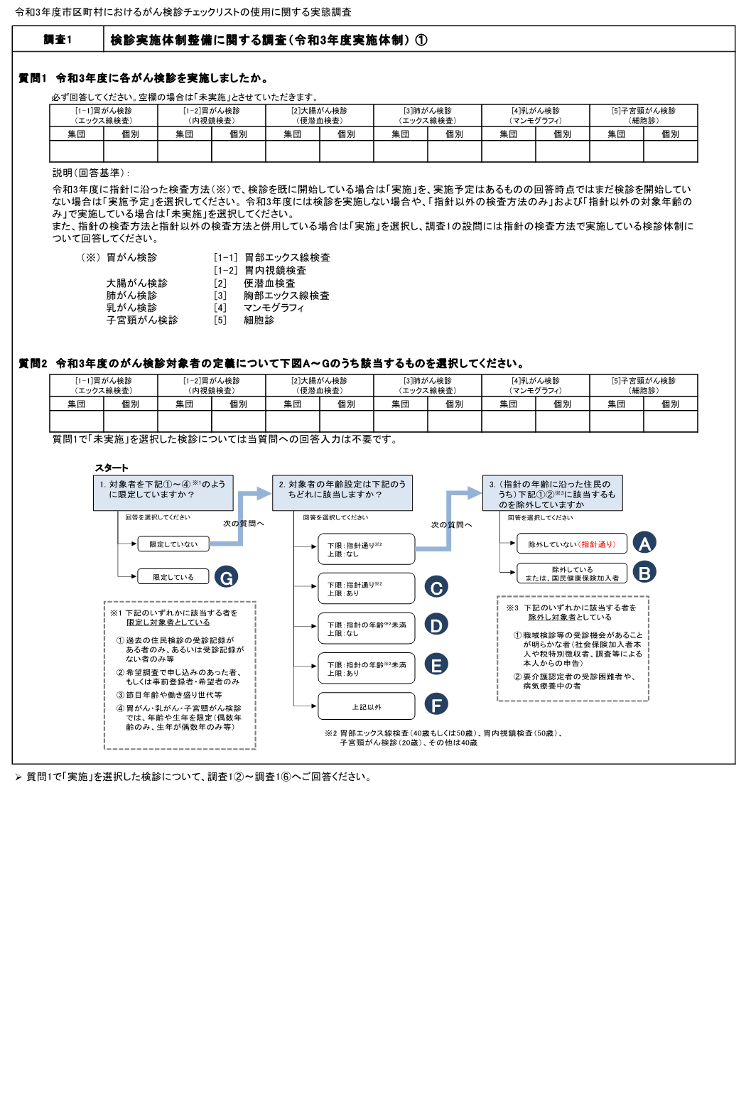
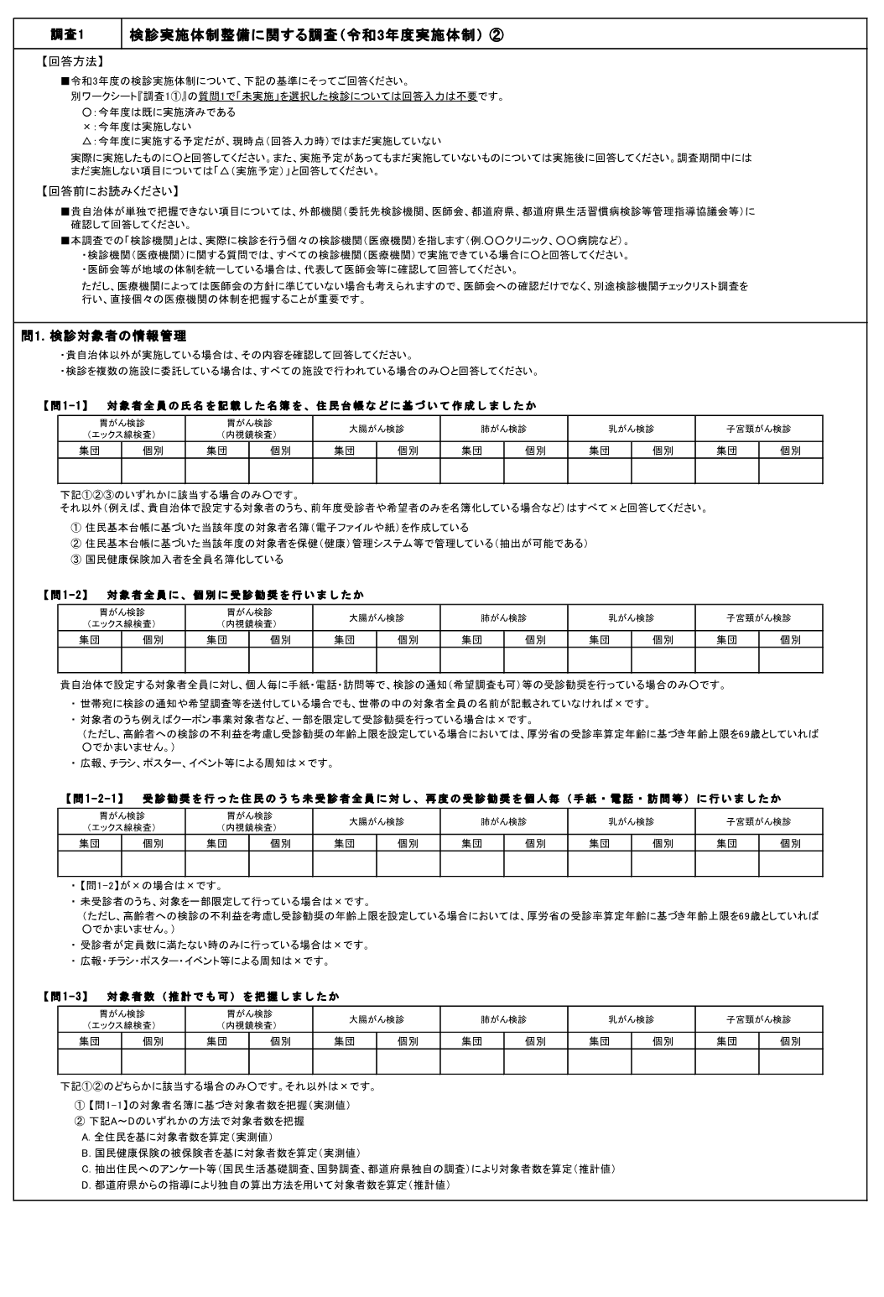

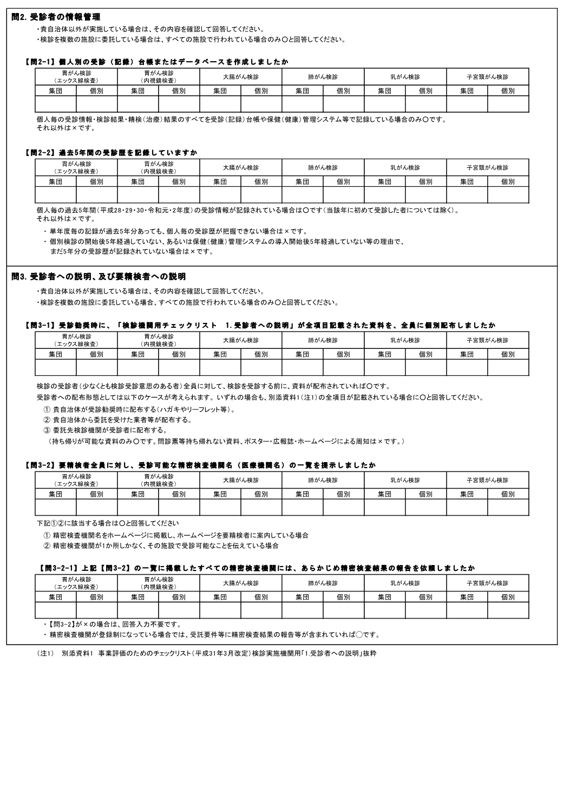

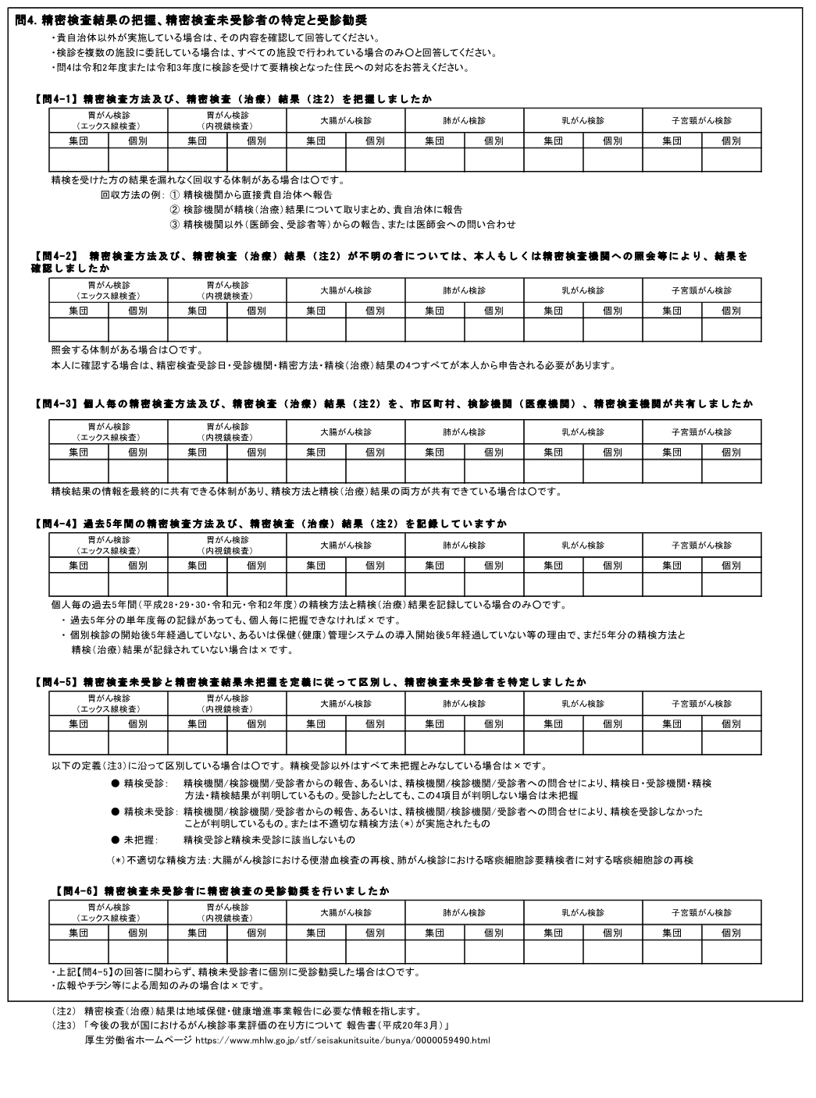

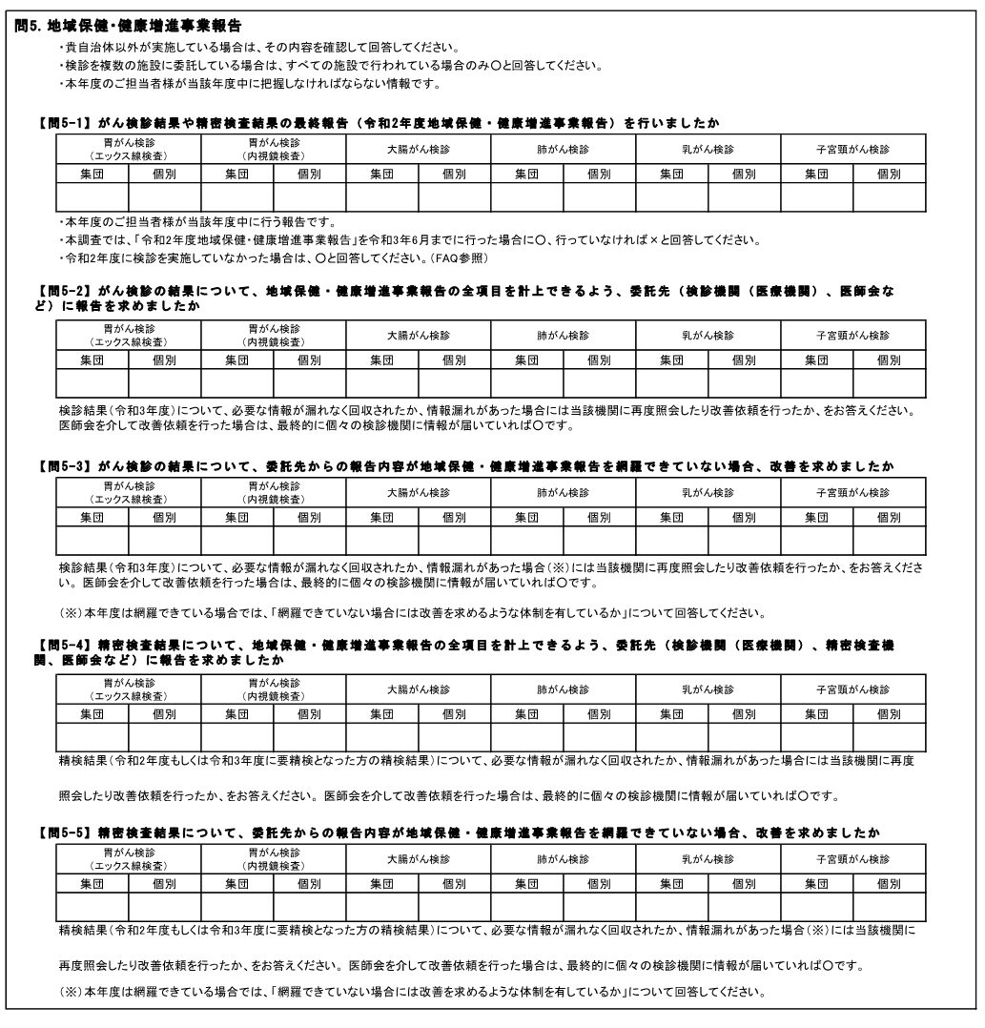
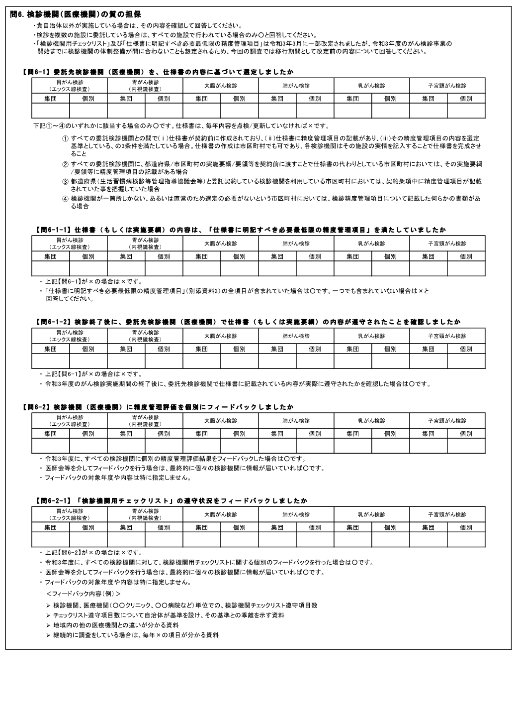

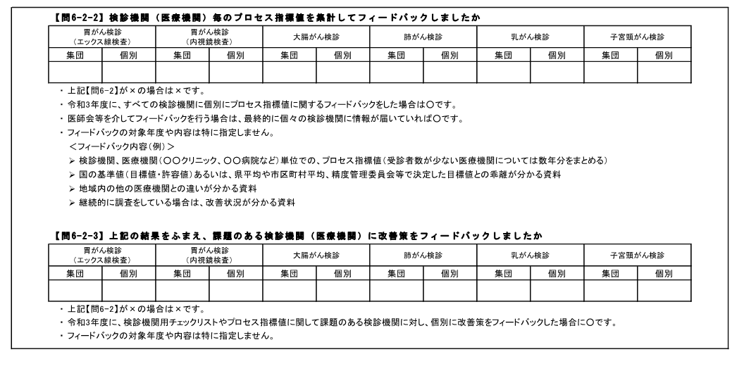

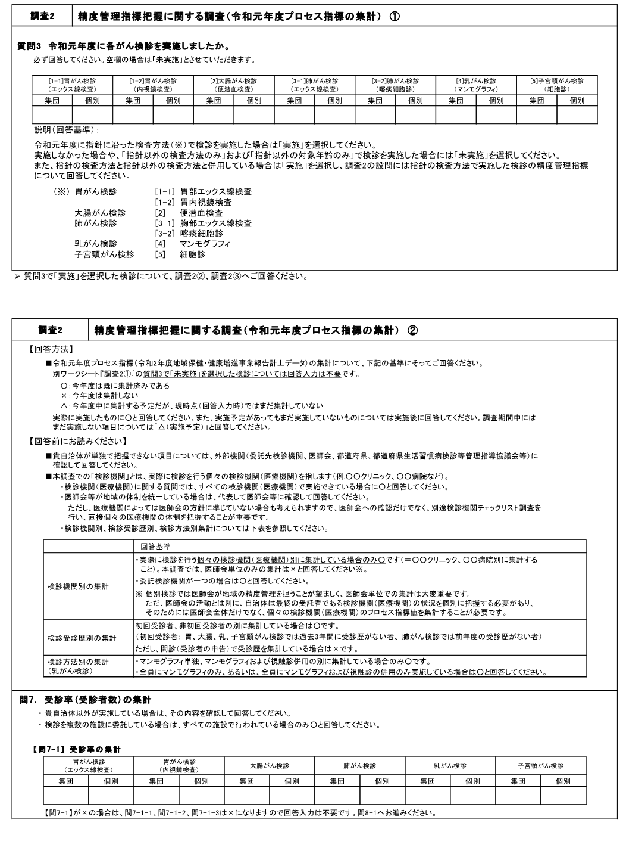

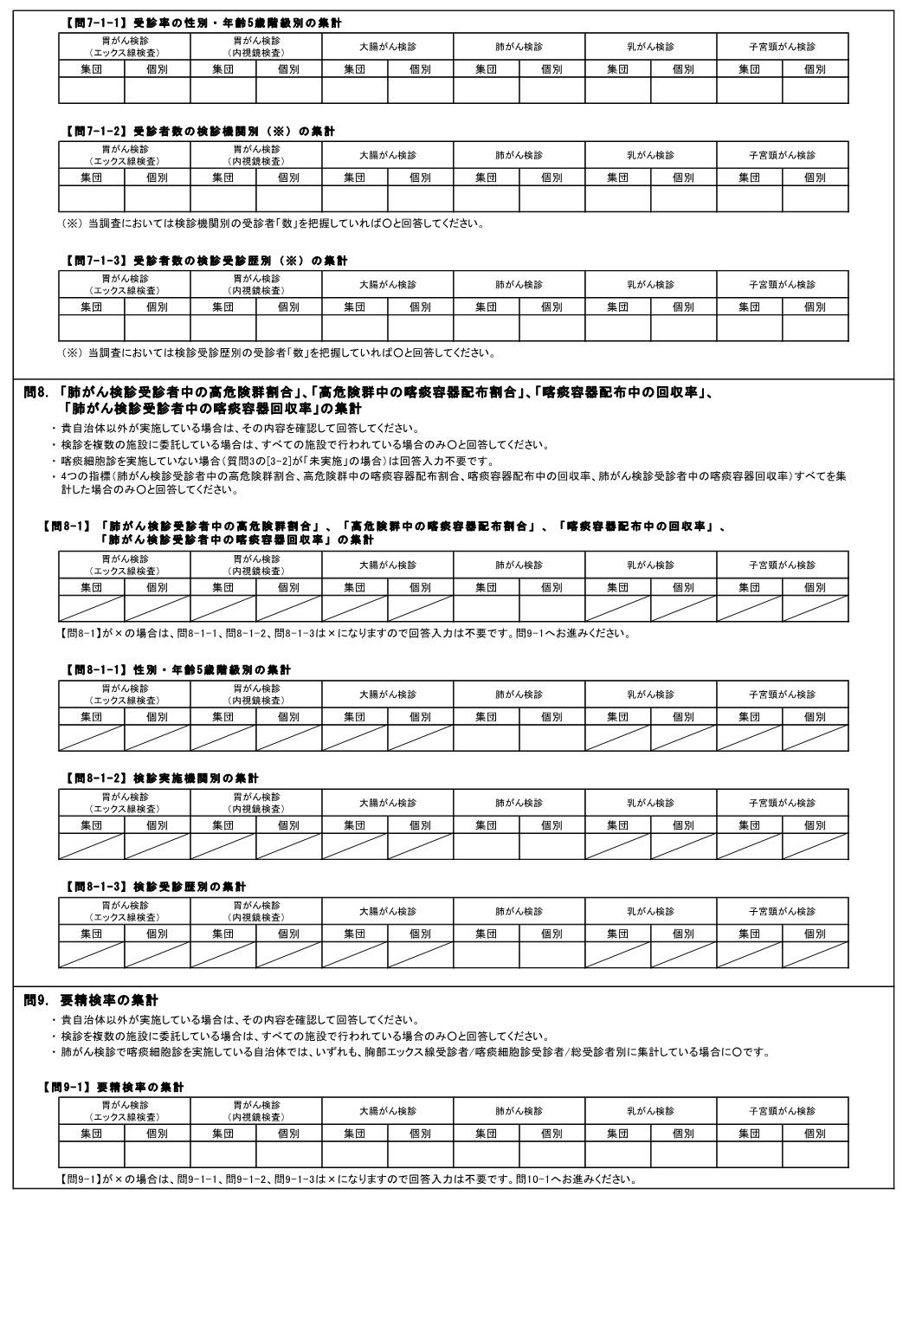

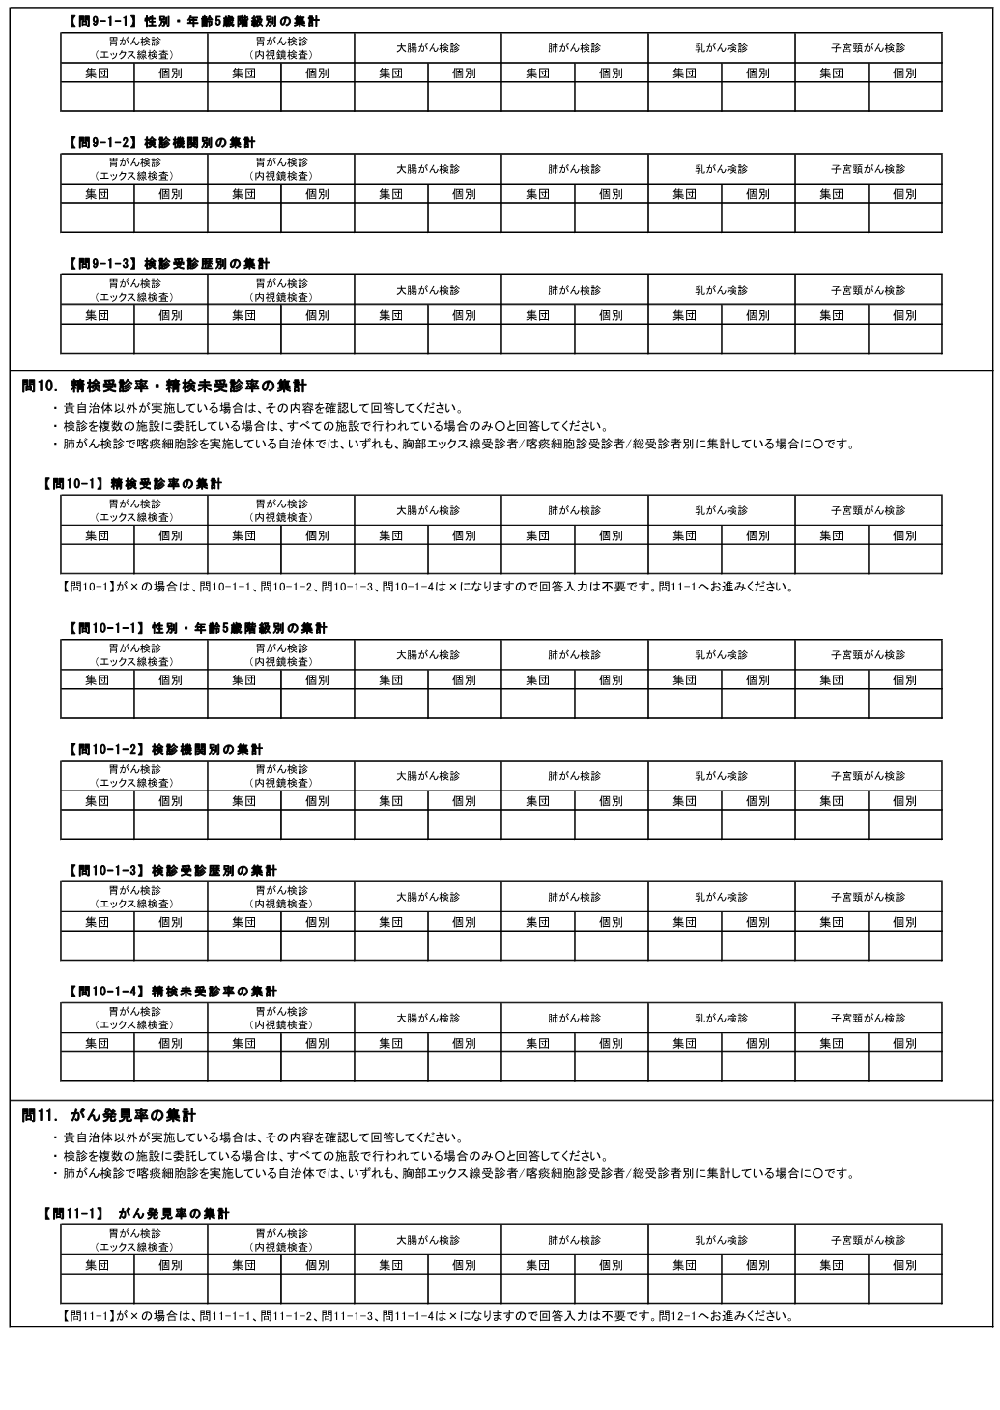

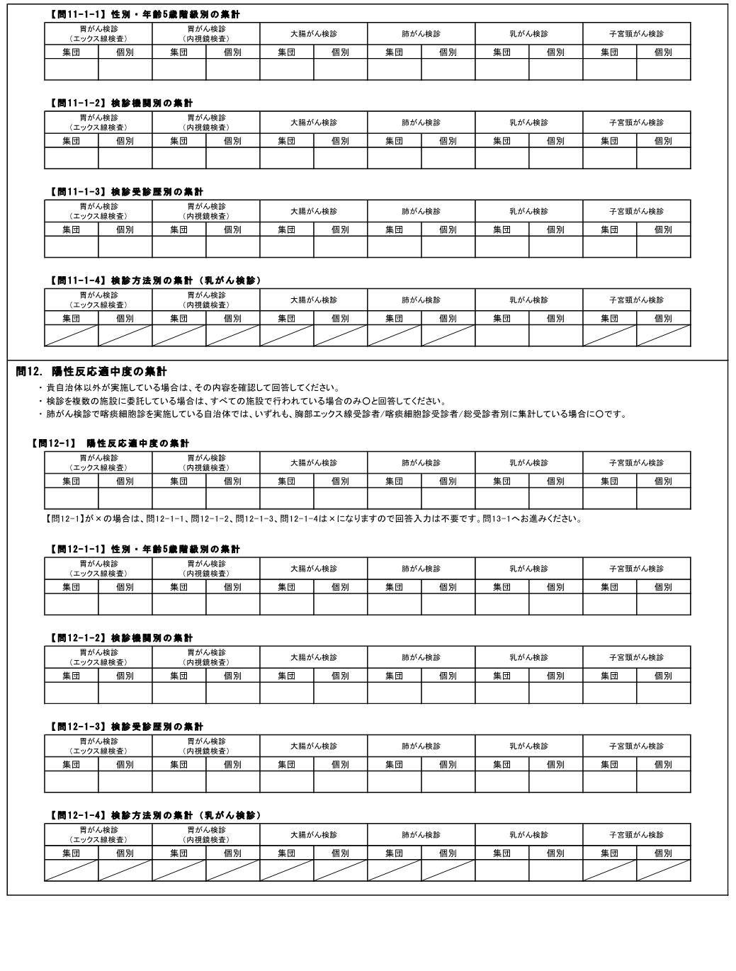

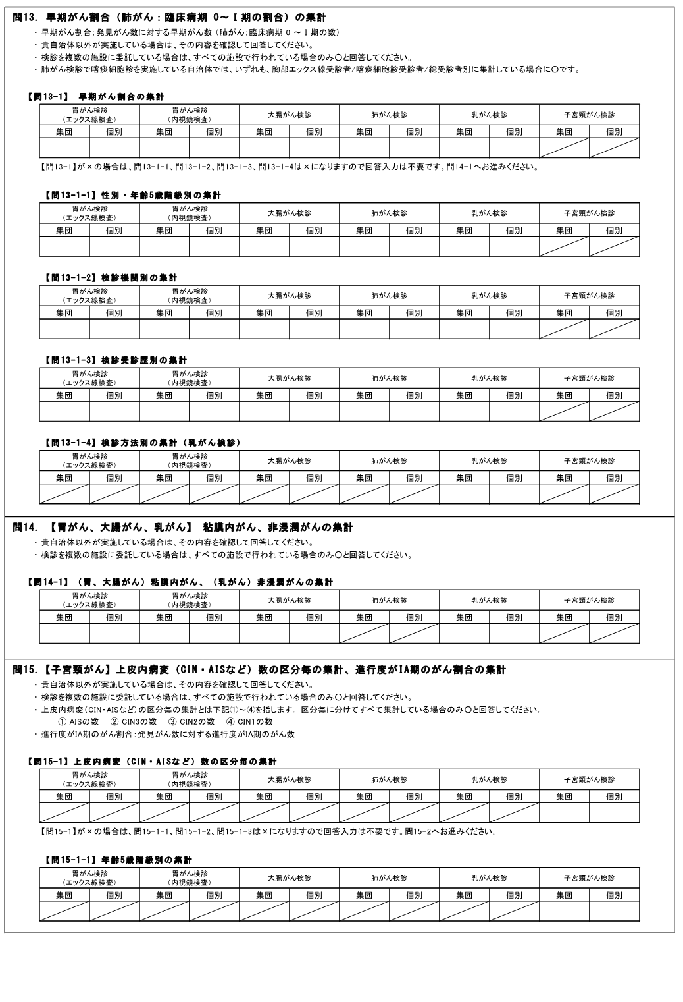

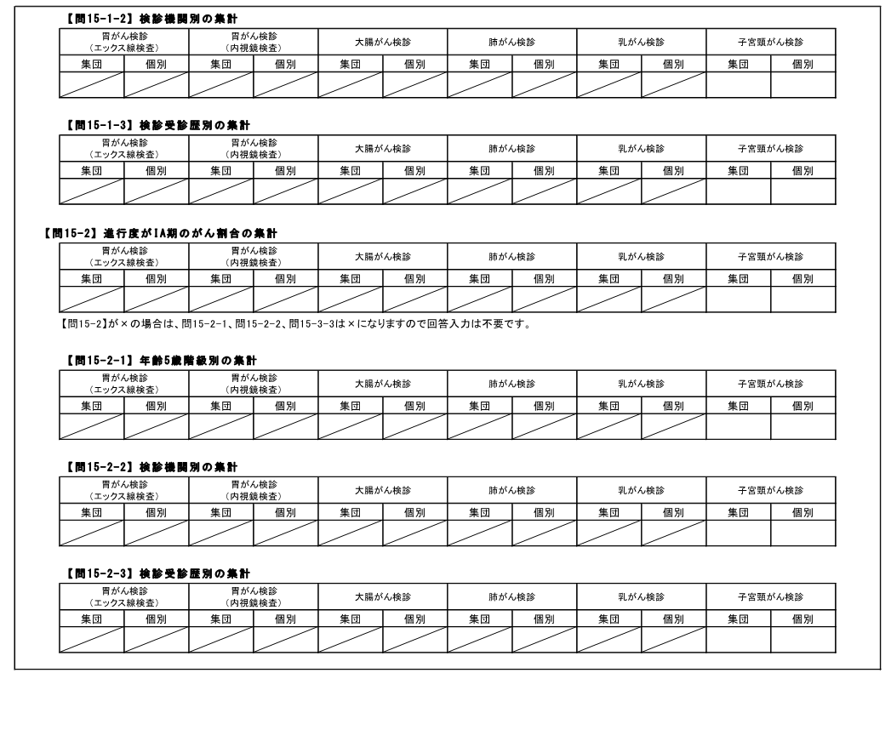

出典：事業評価のためのチェックリスト（国立がん研究センター）

（様式１２号)
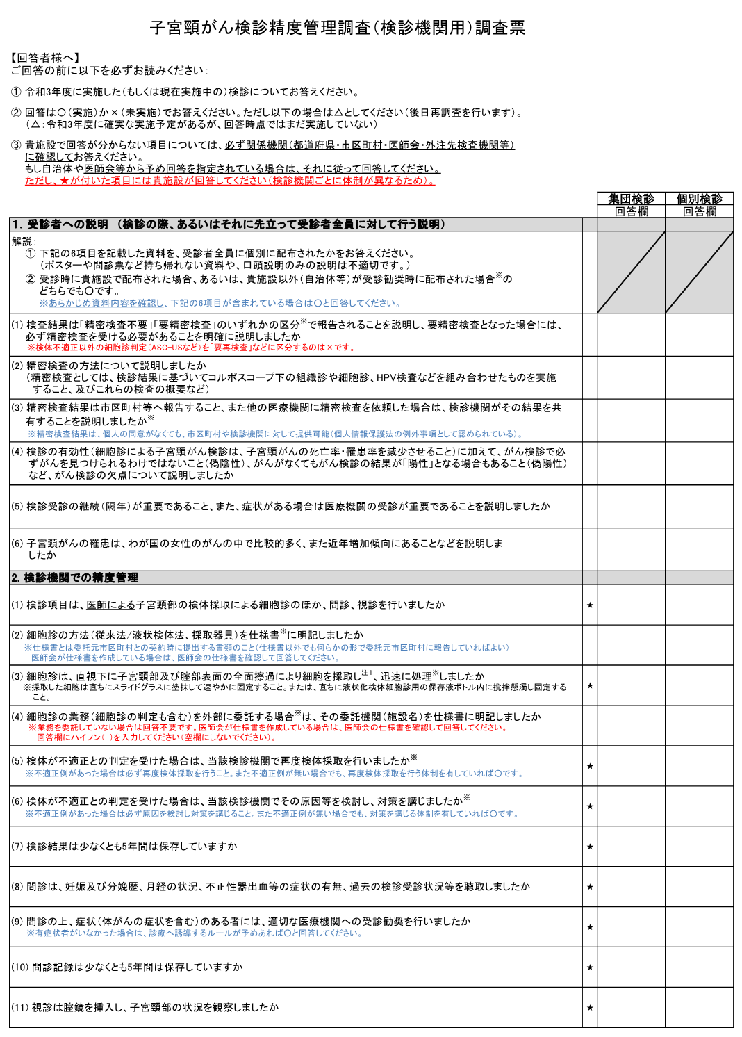
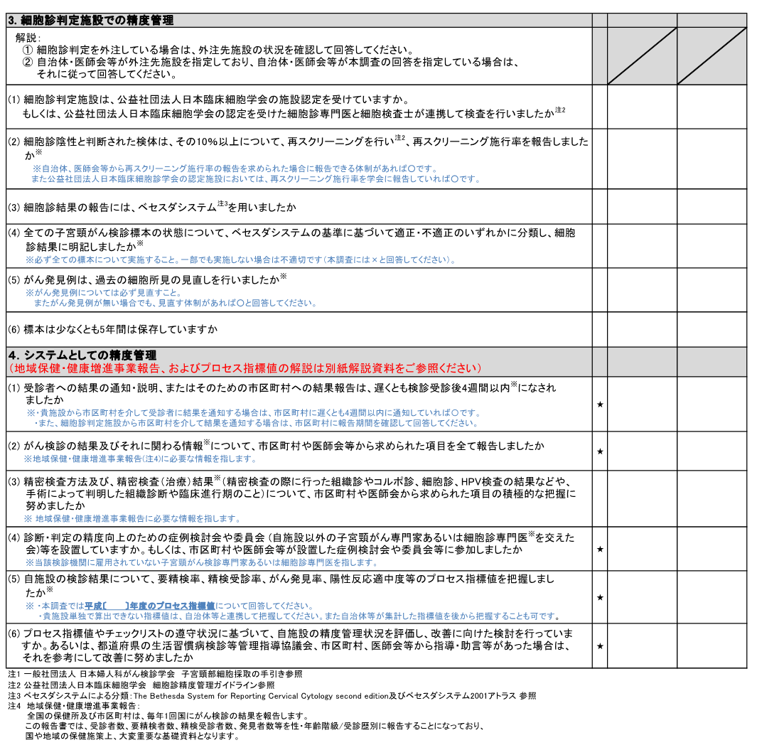

出典：事業評価のためのチェックリスト（国立がん研究センター）

(様式１３号)

(様式１４号)
（別添）
仕様書に明記すべき必要最低限の精度管理項目
（子宮頸がん検診）

1. 検査の精度管理
■検診項目
□ 検診項目は、医師による子宮頸部の検体採取による細胞診のほか、問診、視診と する。

■問診
□ 問診は、経膣分娩歴、月経の状況、不正性器出血等の症状の有無、過去の検診受診状況等を聴取する。
□ 問診の上、症状（体がんの症状を含む）のある者には、適切な医療機関への受診 勧奨を行う。

■視診
□ 視診は腟鏡を挿入し、子宮頸部の状況を観察する。

■子宮頸部細胞診検体採取（検診機関での精度管理）
□ 細胞診の方法（従来法/液状検体法、採取器具）を明らかにする。
□ 細胞診は、直視下に子宮頸部及び腟部表面の全面擦過により細胞を採取し注1、
迅速に処理※する。
※ 採取した細胞は直ちにスライドグラスに塗抹して速やかに固定すること。
または、直ちに液状化検体細胞診用の保存液ボトル内に撹拌懸濁し固定する こと。
□ 細胞診の業務（細胞診の判定も含む）を外部に委託する場合は、その委託機関（施設名）を明らかにする。
□ 検体が不適正との判定を受けた場合は、当該検診機関で再度検体採取を行う※。
※ 不適正例があった場合は必ず再度検体採取を行うこと。また不適正例が無い 場合でも、再度検体採取を行う体制を有すること。
□ 検体が不適正との判定を受けた場合は、当該検診機関でその原因等を検討し、対 策を講じる※。
※ 不適正例があった場合は必ず原因を検討し対策を講じること。また不適正例が無い場合でも、対策を講じる体制を有すること。
□ 問診記録、検診結果は少なくとも5年間は保存する。

■子宮頸部細胞診判定（細胞診判定施設での精度管理）
解説：細胞診判定を外注している場合は、外注先施設の状況を確認すること。

□ 細胞診判定施設は、公益社団法人日本臨床細胞学会の施設認定を受ける。もしく は、公益社団法人日本臨床細胞学会の認定を受けた細胞診専門医と細胞検査士が連携して検査を行う注２。
□ 細胞診陰性と判断された検体は、その10％以上について再スクリーニングを行い注2、再スクリーニング施行率を報告する※。
※ 自治体、医師会等から再スクリーニング施行率の報告を求められた場合に報告できればよい。また公益社団法人日本臨床細胞診学会の認定施設においては、再スクリーニング施行率を学会に報告すること。
□ 細胞診結果の報告には、ベセスダシステム注３を用いる。
□ 全ての子宮頸がん検診標本の状態について、ベセスダシステムの基準に基づいて 適正・不適正のいずれかに分類し、細胞診結果に明記する※。
※ 必ず全ての標本について実施すること。一部でも実施しない場合は不適切で ある。
□ がん発見例は、過去の細胞所見の見直しを行う※。
※ がん発見例については必ず見直すこと。またがん発見例が無い場合でも、少 なくとも見直す体制を有すること。
□ 標本は少なくとも5年間は保存する。

■受診者への説明
解説：
① 下記の6項目を記載した資料を、受診者全員に個別に配布する（ポスターや問診票など持ち帰れない資料や、口頭説明のみは不可とする）。
② 資料は基本的に受診時に配布する※。
※ 市区町村等が受診勧奨時に資料を配布する場合もある。その場合は資料内 容をあらかじめ確認し、下記の6項目が含まれている場合は、検診機関からの配布を省いてもよい。

□ 検査結果は「精密検査不要」「要精密検査」のいずれかの区分で報告されることを説明し、要精密検査となった場合には、必ず精密検査を受ける必要があることを明確に説明する。
□ 精密検査の方法について説明する（精密検査としては、検診結果に基づいてコル ポスコープ下の組織診や細胞診、HPV検査などを組み合わせたものを実施すること、及びこれらの検査の概要など）。
□ 精密検査結果は市区町村等へ報告すること、また他の医療機関に精密検査を依頼 した場合は、検診機関がその結果を共有することを説明する※。
※ 精密検査結果は、個人の同意がなくても、市区町村や検診機関に対して提供 できる（個人情報保護法の例外事項として認められている）。
□ 検診の有効性（細胞診による子宮頸がん検診は、子宮頸がんの死亡率・罹患率を 減少させること）に加えて、がん検診で必ずがんを見つけられるわけではないこと（偽陰性）、がんがなくてもがん検診の結果が「陽性」となる場合もあること（偽陽性）など、がん検診の欠点について説明する。
□ 検診受診の継続（隔年）が重要であること、また、症状がある場合は医療機関の 受診が重要であることを説明する。
□ 子宮頸がんの罹患は、わが国の女性のがんの中で比較的多く、また近年増加傾 向にあることなどを説明する。

2. システムとしての精度管理
解説：検診機関が単独で実施できない項目については、関係機関と連携して実施する。

□ 受診者への結果の通知・説明、またはそのための市区町村への結果報告は、遅く とも検診受診後4週間以内に行う。
□ 精密検査方法及び、精密検査（治療）結果※（精密検査の際に行った組織診やコ ルポ診、細胞診、HPV検査の結果などや、手術によって判明した組織診断や臨床進行期のこと）について、市区町村や医師会から求められた項目の積極的な把握に努める。
※ 精密検査（治療）結果は地域保健・健康増進事業報告に必要な情報を指す。
□ 診断・判定の精度向上のための症例検討会や委員会（自施設以外の子宮頸がん専 門家あるいは細胞診専門医※を交えた会）等を設置する。もしくは、市区町村や医師会等が設置した症例検討会や委員会等に参加する。
※ 当該検診機関に雇用されていない子宮頸がん検診専門家あるいは細胞診専門医

3. 事業評価に関する検討
解説：検診機関が単独で実施できない項目については、関係機関と連携して実施する。

□ チェックリストやプロセス指標などに基づく検討を実施する。
□ がん検診の結果及びそれに関わる情報※について、市区町村や医師会等から求め られた項目を全て報告する。
※ 「がん検診の結果及びそれに関わる情報」とは、地域保健・健康増進事業報 告に必要な情報を指す。

注1 一般社団法人 日本婦人科がん検診学会 子宮頸部細胞採取の手引き参照
注2 公益社団法人日本臨床細胞学会 細胞診精度管理ガイドライン参照
注3 ベセスダシステムによる分類：The Bethesda System for Reporting Cervical Cytology second edition及びベセスダシステム2001アトラス 参照

